From: 電算中心呂家誠 [mailto:tadcc13@tccn.edu.tw]
Sent: Tuesday, March 16, 2010 11:13 AM
To: 'keeper@tccn.edu.tw'
Subject: 電算中心服務通知
各位同仁大家好：

請keeper務必代為轉發各教職同仁，感恩！

1.提供教育部自由軟體推廣免費的好用軟體，PDF產生器，可將所有資料轉成PDF儲存，因檔案太大，請參閱下方連結下載。
http://sourceforge.net/projects/pdfcreator/ (必須是PDFCreator-0_9_9_setup.exe)下載後直接安裝，請選擇english安裝，安裝完後會產生桌面捷徑及PDFCreator印表機。
2.中文化方式，將附件檔儲存到C:\Program Files\PDFCreator\languages資料夾。
3.開啟PDFCreator monitor(如桌面捷徑PDFCreator)，點選Printer/Options(或按Ctrl+O)，出現如圖，請選Languages，再點選Current language之繁體中文後Save即可。
4.相關資料轉PDF檔，只需執行列印並選擇DPFCreator印表機，依據提示存檔即可(僅可存成英文檔名喔)。

電算中心 家誠 合十

步驟一：現今網路上有很多word轉PDF的載點，並下載使用。
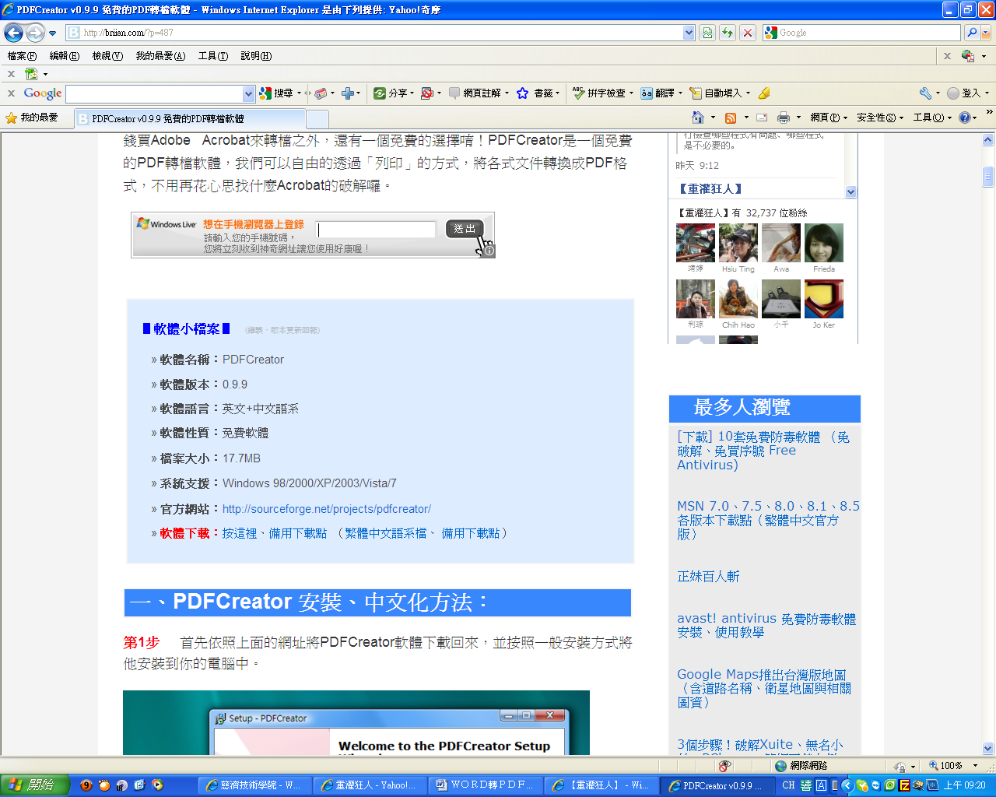

步驟二：下載完成後，會出現選擇語言的視窗，可選擇你所需要的語言。
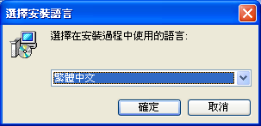

按下確定後，即會出現對話視窗。並按下一步繼續進行安裝工作。（本教學所使用版本為PDFCreator.0.9.9。雖有安裝中文說明，但會出現亂碼，請不用在意，全程安裝請按下一步即可。）
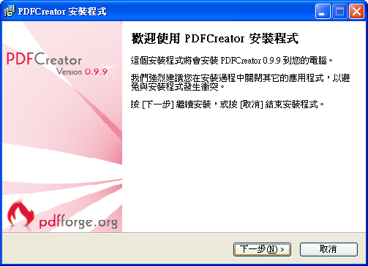

步驟三：安裝完成後，打開PDFCreator，選取工具列上的“printer”／”options”，按下“save”即可開始使用。

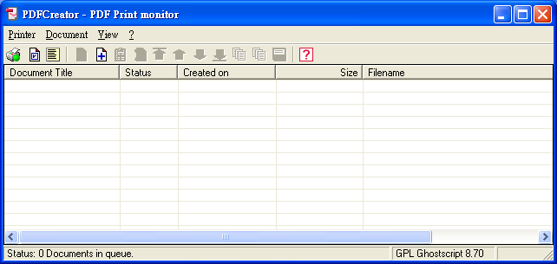

步驟四：打開word文件，選取“檔案”／“列印”，會出現列印對話框
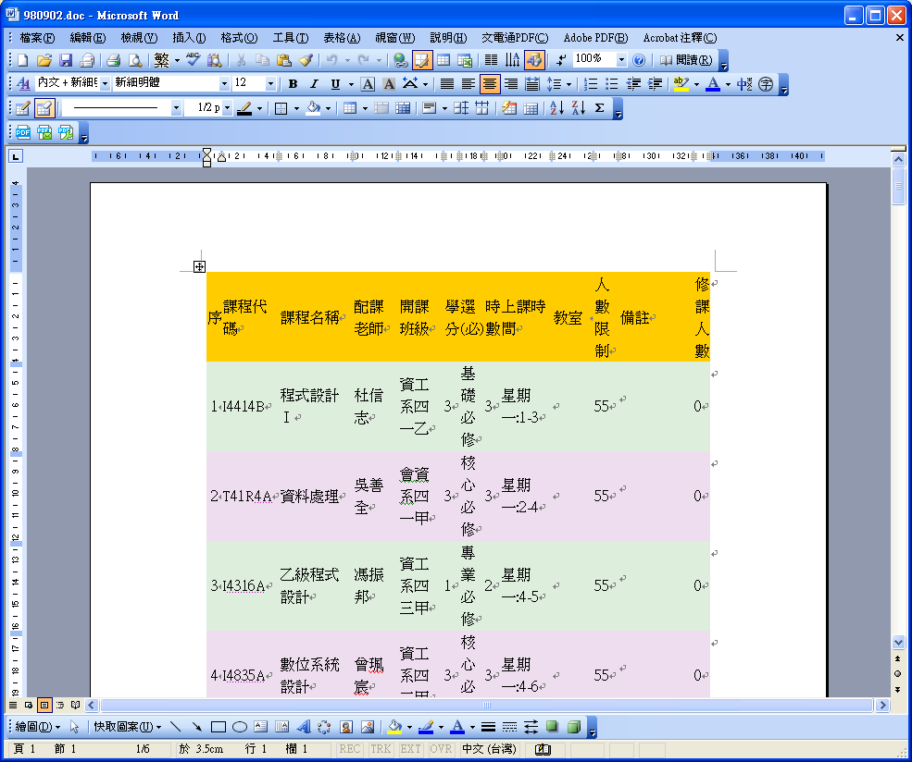

步驟五：在列表機的名稱中選取“PDFCreator”，並按確定

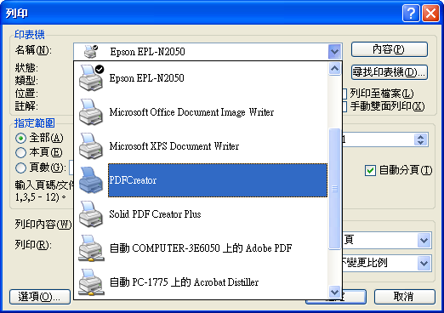

步驟六：會出現PDF的視窗，你可以都不用理會上面的敘述，直接按下“Save”鍵。

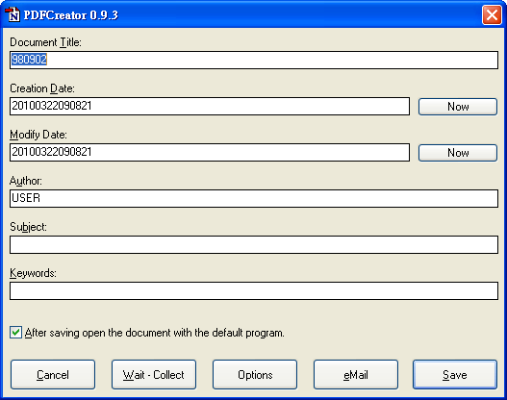

會出現存檔畫面，選取你要存檔的位置。 注：檔名只可打英文or數字

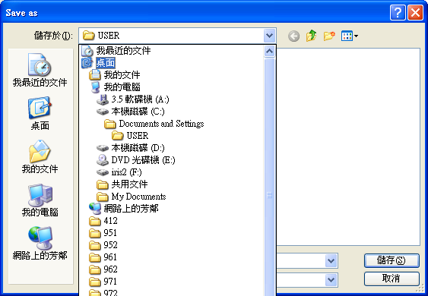

步驟七：存檔結束就會呈現為PDF格式了！ 這樣就完成嚕！ ：）

